Ampliações na gama das válvulas motorizadas

O especialista em válvulas GEMÜ de Ingelfinger amplia sua linha de produtos na gama das válvulas globo de assento reto, de assento angular e de diafragma motorizadas.

Desde já a válvula de diafragma motorizada GEMÜ R629 eSyLite também é disponível nos tamanhos de diafragma MG 10 e MG 40, no que são incluídos todos os diâmetros nominais DN 12 até 50. A válvula GEMÜ eSyLite com o atuador Basic para aplicações abrir/fechar completa a série de válvulas motorizadas GEMÜ eSyStep e GEMÜ eSyDrive no segmento inicial. Um indicador ótico de posição e um acionamento manual de emergência encontram-se normalmente instalados na GEMÜ eSyLite, e como opção, disponível um módulo de corrente de emergência integrado. Assim sendo, a válvula de diafragma motorizada de 2/2 vias GEMÜ R629 eSyLite é uma alternativa econômica para as válvulas solenoides de plástico, ou seja, para as válvulas de esfera, plásticas motorizadas. Graças ao seu corpo GEMÜ HighFlow a válvula garante boas características de vazão, sendo insensível a fluidos com partículas. Além do mais, o atuador GEMÜ eSyLite também pode ser montado em válvulas de bloco M.

E o atuador Universal GEMÜ eSyStep também foi ampliado por um tamanho. Assim sendo, a partir de já as válvulas globo GEMÜ 543 e 553 eSyStep estão disponíveis nos diâmetros nominais DN 6 ou 15 até 50. Com as válvulas de diafragma GEMÜ 639 e R639 eSyStep podemos oferecer futuramente um âmbito de diâmetro nominal de DN 4 até 32. As válvulas com atuador GEMÜ eSyStep estão disponíveis na versão abrir/fechar ou com posicionador. Via uma interface IO-Link podem ser transferidos facilmente dados de processos e de parâmetros. Assim, comprovam-se tanto nas aplicações de abrir/fechar, como também, nas aplicações de posicionamento. Graças à sua construção estreita, o atuador GEMÜ eSyStep também é perfeitamente adequado para a utilizaçãoem válvulas bloco M.

Devido ao aumento dos diâmetros nominais das linha de válvulas motorizadas, a GEMÜ amplia sua oferta com alternativas eficientes, em relação a energia, aos sistemas de ar comprimido.
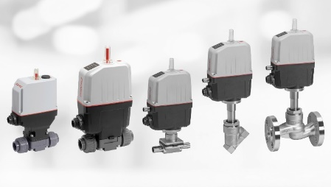

Legenda: Novas válvulas motorizadas GEMÜ R629 eSyLite, assim como, GEMÜ R639, 639, 543 e 533 eSyStep (da esq. para dir.)

